Городское методическое объединение «Познавательное развитие»

ВЫПИСКА ИЗ ПРОТОКОЛА
№ 4 от 09.05.2025
заседания методического объединения

Тема: «Подведение итогов работы ГМО»

Присутствовали: 11 человек
Из МБДО: д/с № 4, д/с №11, д/с №21, д/с №22, д/с № 29.

ПОВЕСТКА:
1. Презентация участниками творческой группы авторского материала «В копилку мастерства».
СЛУШАЛИ
1. «Круги Луллия как средство для познавательного развития детей с ОВЗ» - сообщение Этенко Н.А, воспитателя МБДОУ детский сад №11 «Росинка».

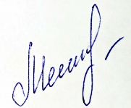

Выписка верна,
руководитель ГМО _______________/ Мещерякова Л.В.

09.05.2025г.

